Газета ГУДОК №74 от (25729)12.05.2016
7 полоса
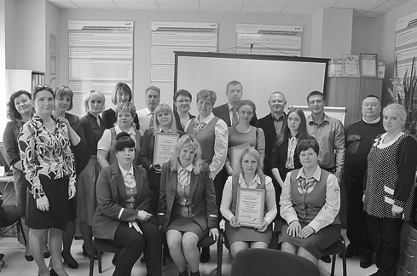
фото: АО "ППК "Черноземье"

Лискинцы впереди
В пригородной пассажирской компании «Черноземье» прошёл конкурс на определение лучшего знатока по охране труда.
«Стресс на рабочем месте: коллективный вызов» – под таким девизом было проведено мероприятие, в котором приняли участие работники Белгородского, Воронежского, Лискинского, Старооскольского и Мичуринского производственных участков АО «ППК «Черноземье».
– Конкурс проводился в несколько этапов. В качестве домашнего задания участники подготовили презентацию по теме «Причины возникновения и способы борьбы со стрессом». На втором этапе конкурсанты отвечали на вопросы по охране труда и пожарной безопасности, а также решали тематические филворды. В конкурсе «Санитарный пункт» каждый на манекене-тренажёре должен был продемонстрировать навыки оказания доврачебной помощи пострадавшему, а во время физкультминутки жюри оценивало предложенные участниками упражнения для снятия стресса, – пояснила заместитель начальника учебного центра профессиональной квалификации Елена Соколова.
– Профилактика – один из главных столпов стратегии в области охраны труда. Международная организация здоровья причисляет стресс к главным заболеваниям, угрожающим человеку в XXI веке. Именно формированию культуры управления стрессом на рабочем месте, минимизации воздействия его последствий и был посвящён конкурс, – добавила инспектор по охране труда Наталья Кудинова.
Победу в конкурсе одержал Лискинский участок, второе место заняли мичуринцы. Кроме того, участников, особо проявивших себя в состязаниях, поощрила профсоюзная организация.

